МІНІСТЕРСТВО ОСВІТИ ТА НАУКИ УКРАЇНИ

Національний технічний університет України

"Київський політехнічний інститут імені Ігоря Сікорського"

Факультет інформатики та обчислювальної техніки

Кафедра інформаційних систем та технологій

Програмування. Частина 1. Основи програмування

Лабораторна робота №4

Тема: Реалізація циклічних алгоритмів. Ітераційні цикли.

Оператори while, do- while.

Мета : створення циклічних програм, з використанням ітераційних циклів.

Перетворення чисел з однієї системи числення в інші

Варіант №10

Виконав: Колосов Ігор

студент групи ІС-34

Перевірив:

Драган М.С.

Київ-2023

**Завдання 1**

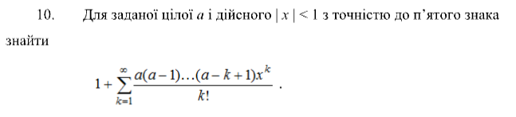

|  |
| --- |
| **#include <iostream>**  **#include <cmath>**  **#include <iomanip>**  **#define open(mod, x) mod*(mod-x)**  **float formula(int a, int x, int lim_k) {**  **float upper = pow(x, lim_k);**  **for (int k = 1; k < lim_k; k+=1, upper *= open(a, k));**  **return 1 + upper/tgamma(lim_k+1);**  **}**  **int main() {**  **int a, x, lim_k;**  **std::cout << "Enter a, x, lim_k: ";**  **std::cin >> a >> x >> lim_k;**  **for (int k = 1; k < lim_k; k++)**  **std::cout << " f(k) = " << formula(a, x, k) << " \n";**  **}** |
|  |

**Висновок с**творив циклічну програму з використанням ітераційних циклів.